Графическая часть плана противопожарного обустройства лесов на территории лесничества
1. Обзорная карта-схема по принадлежности граничащих территорий

Условные обозначения
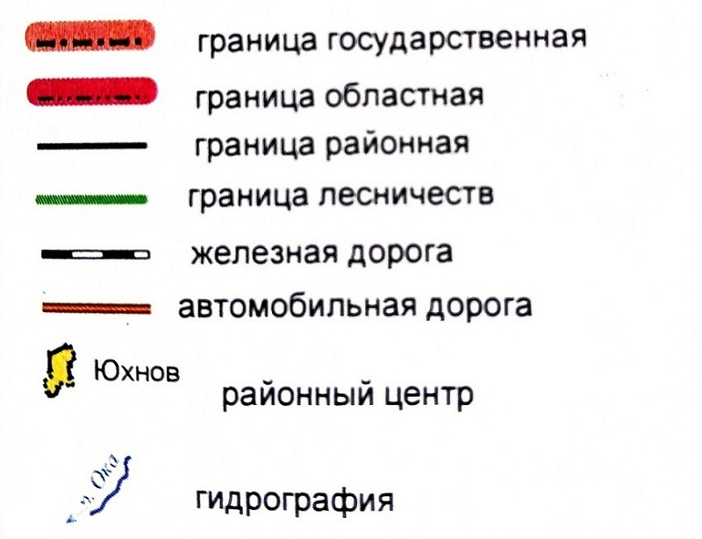

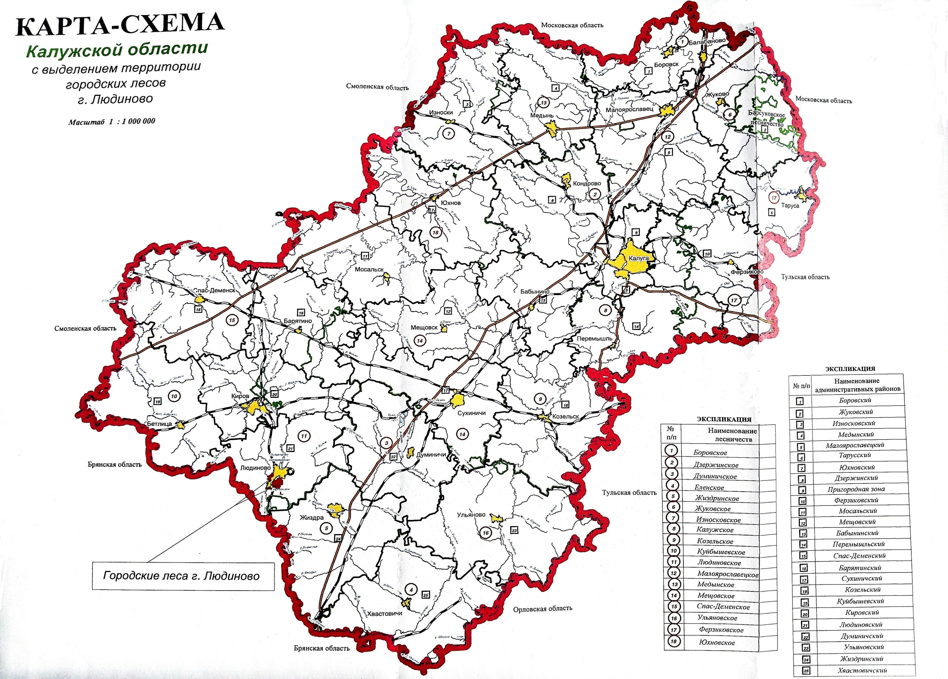
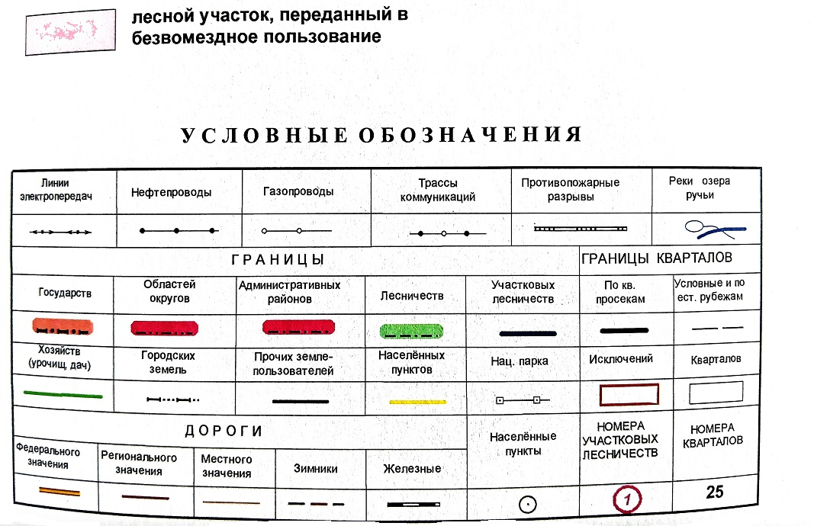

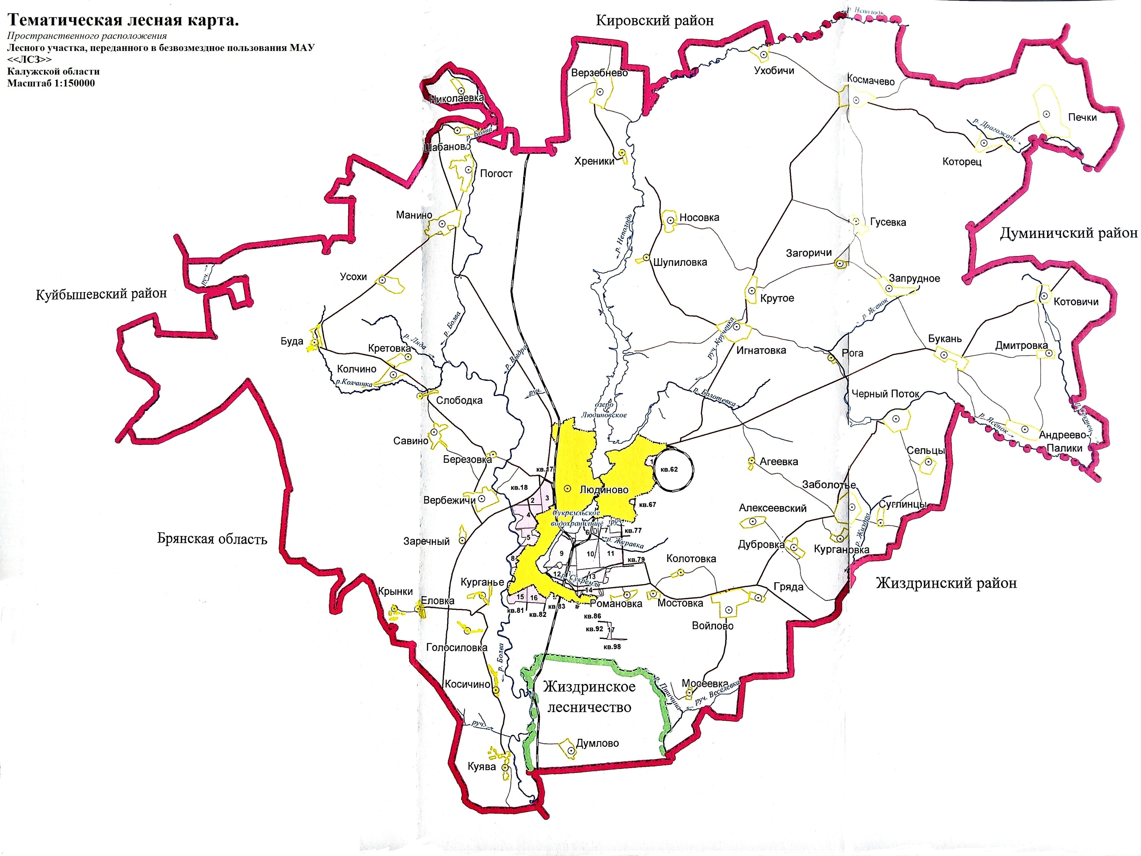

2. Карта-схема погибших и поврежденных лесов

Условные обозначения
Масштаб

3. Карта-схема природной пожарной опасности лесов
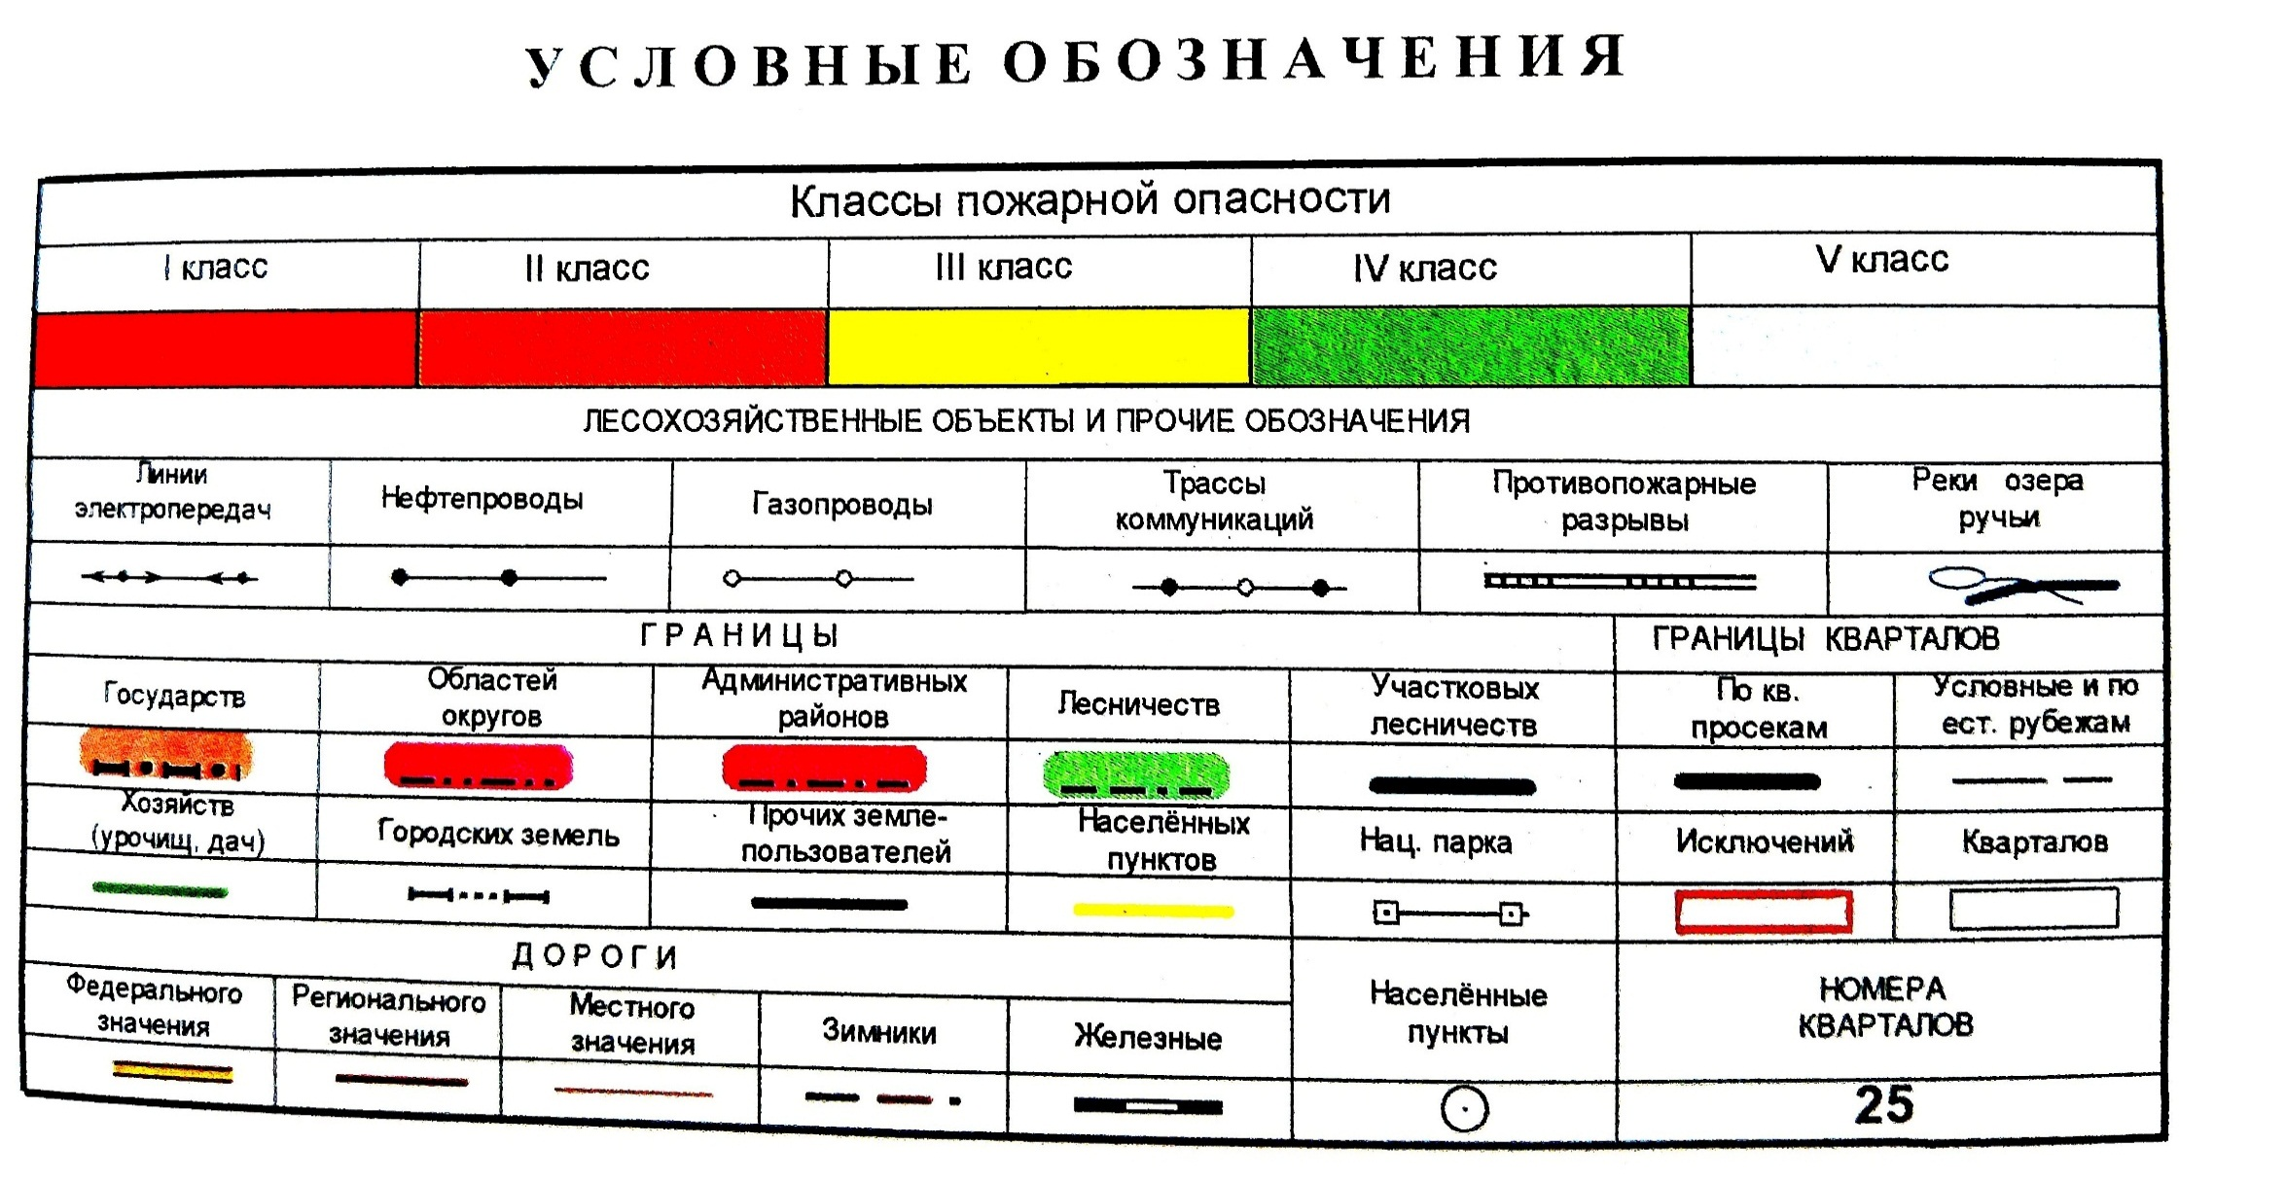

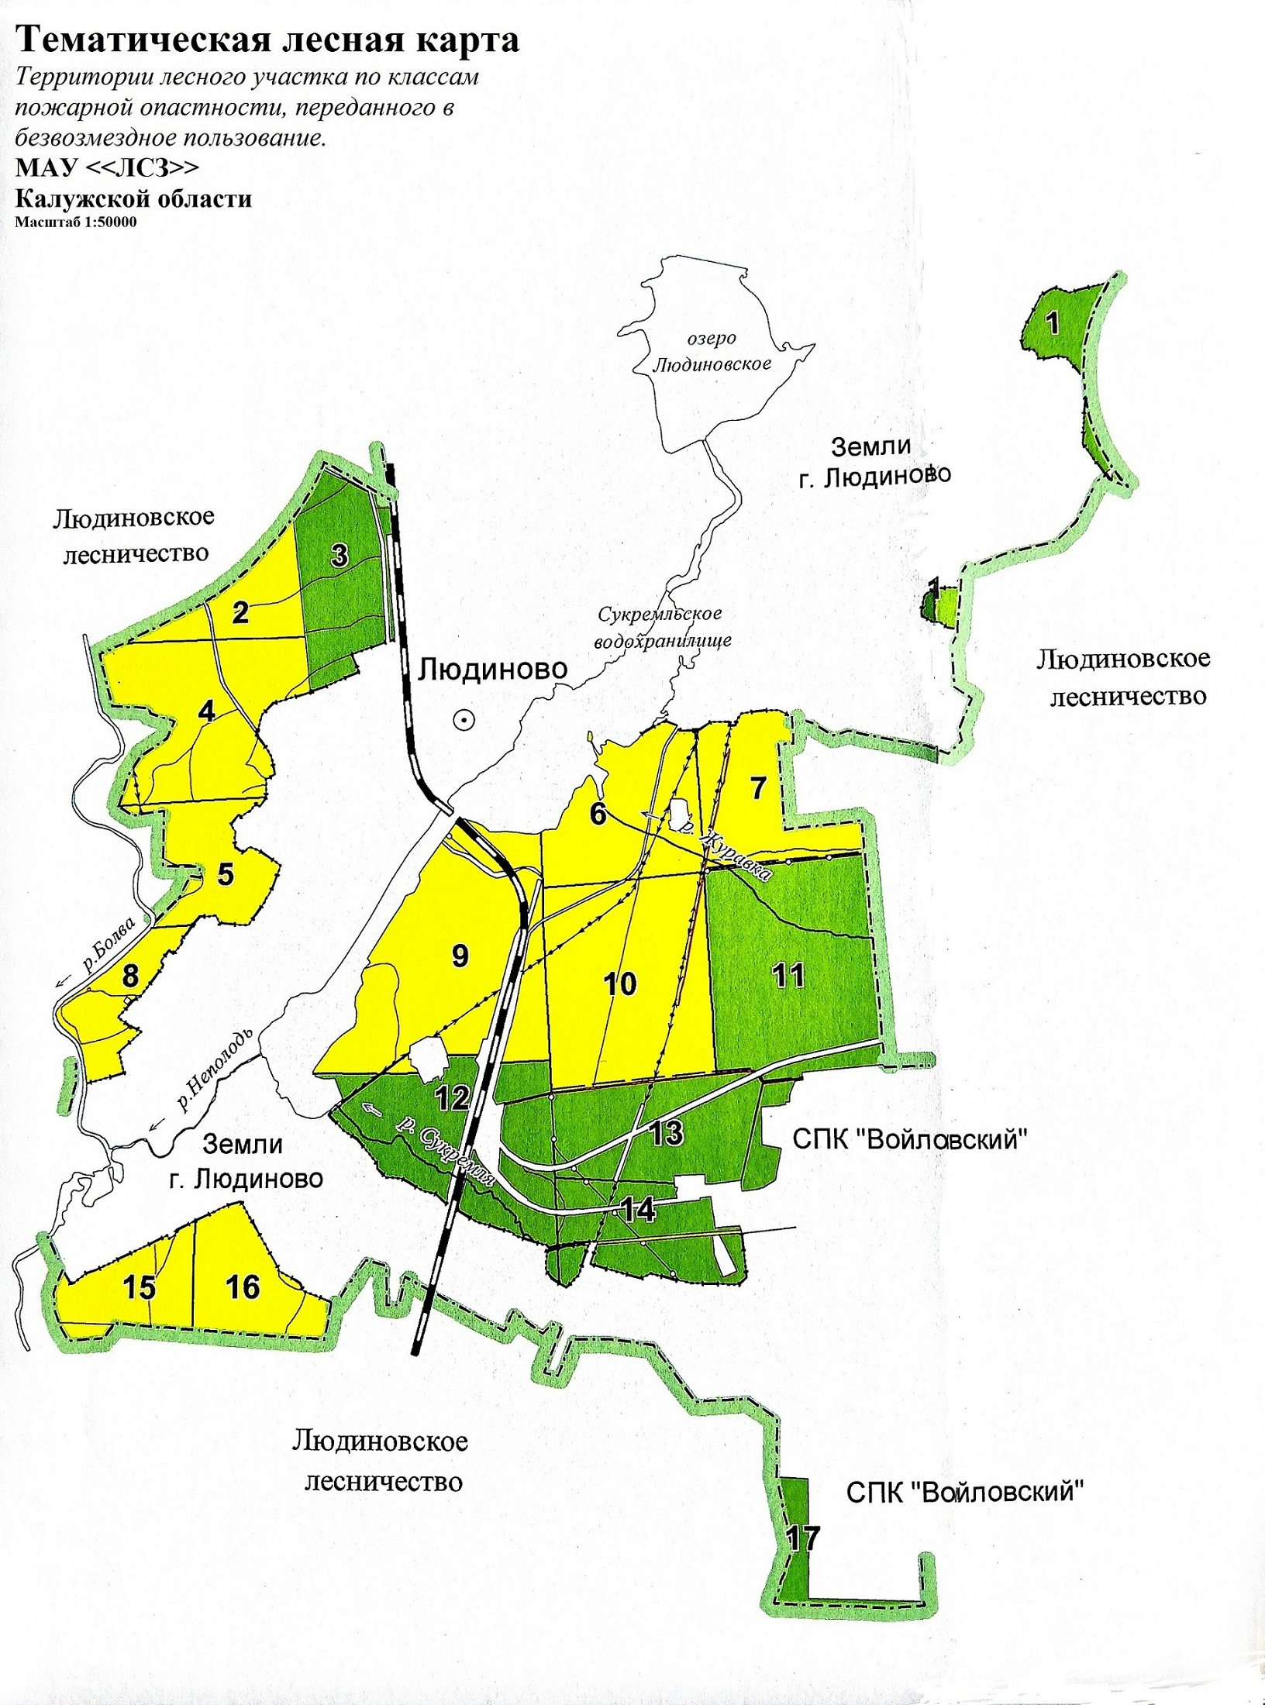
4. Карта-схема лесопожарного зонирования лесничества.
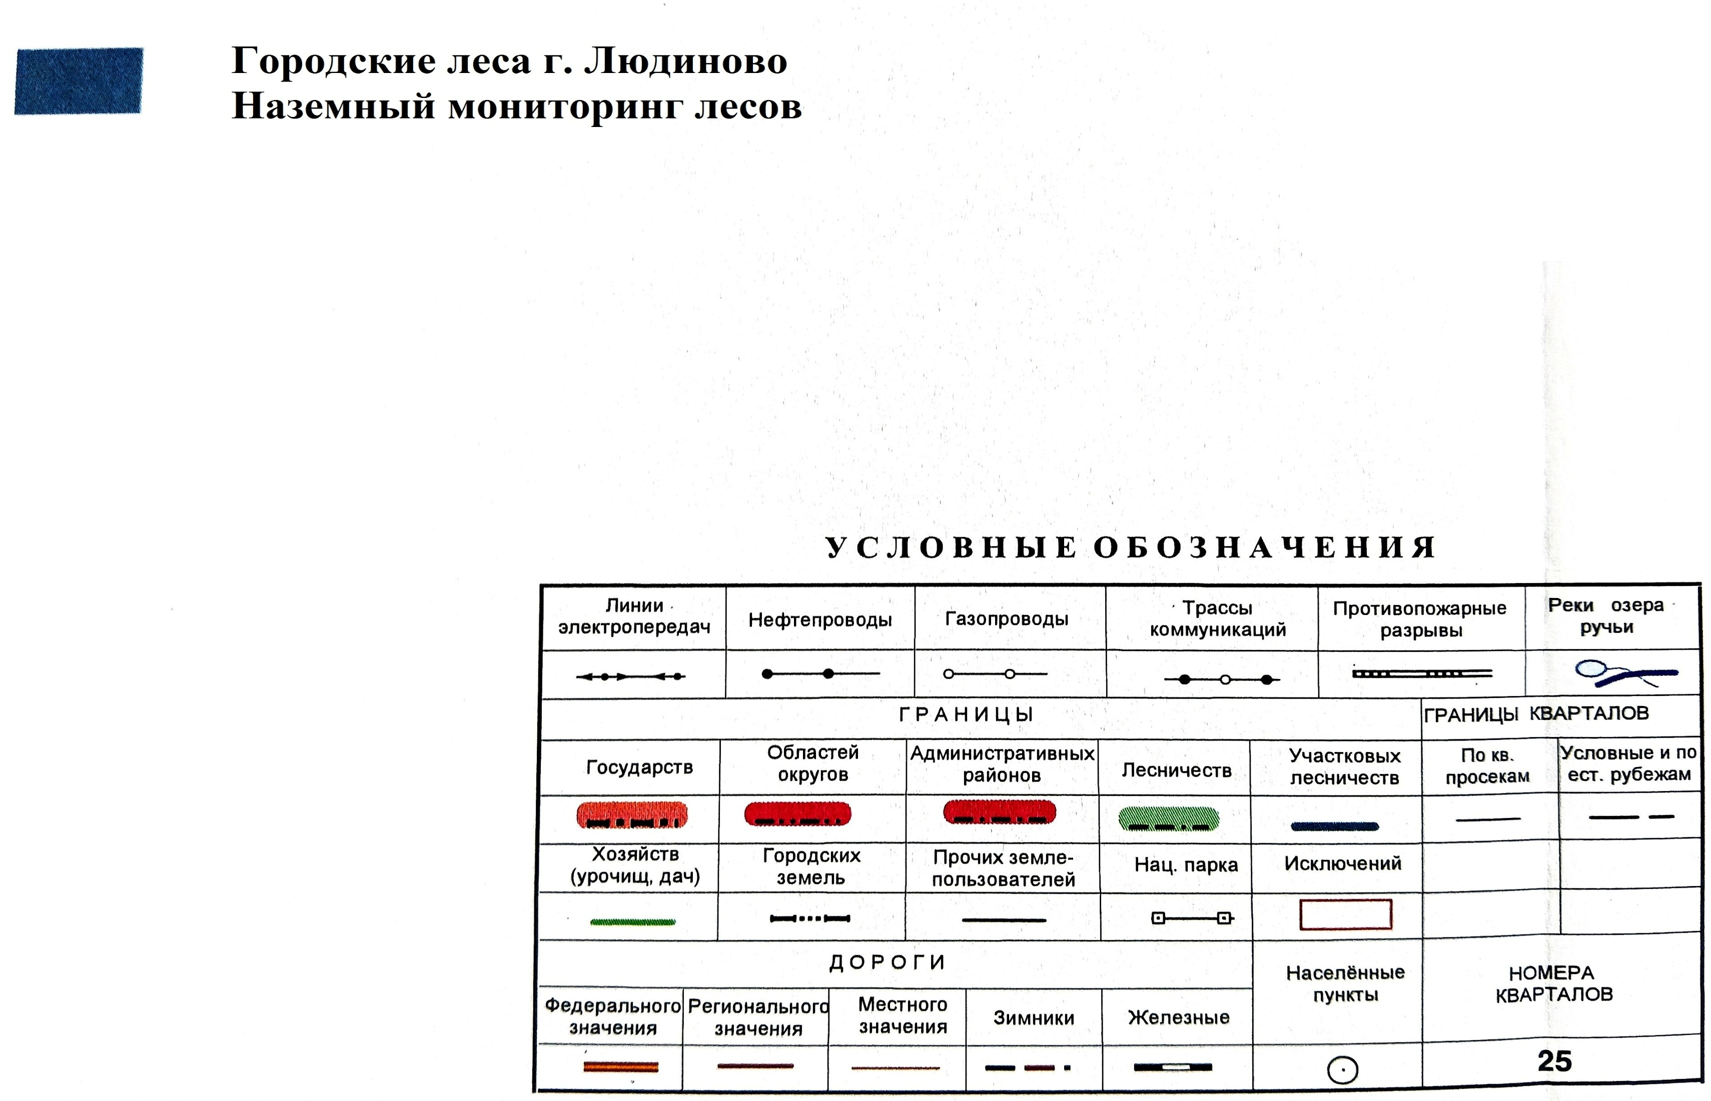
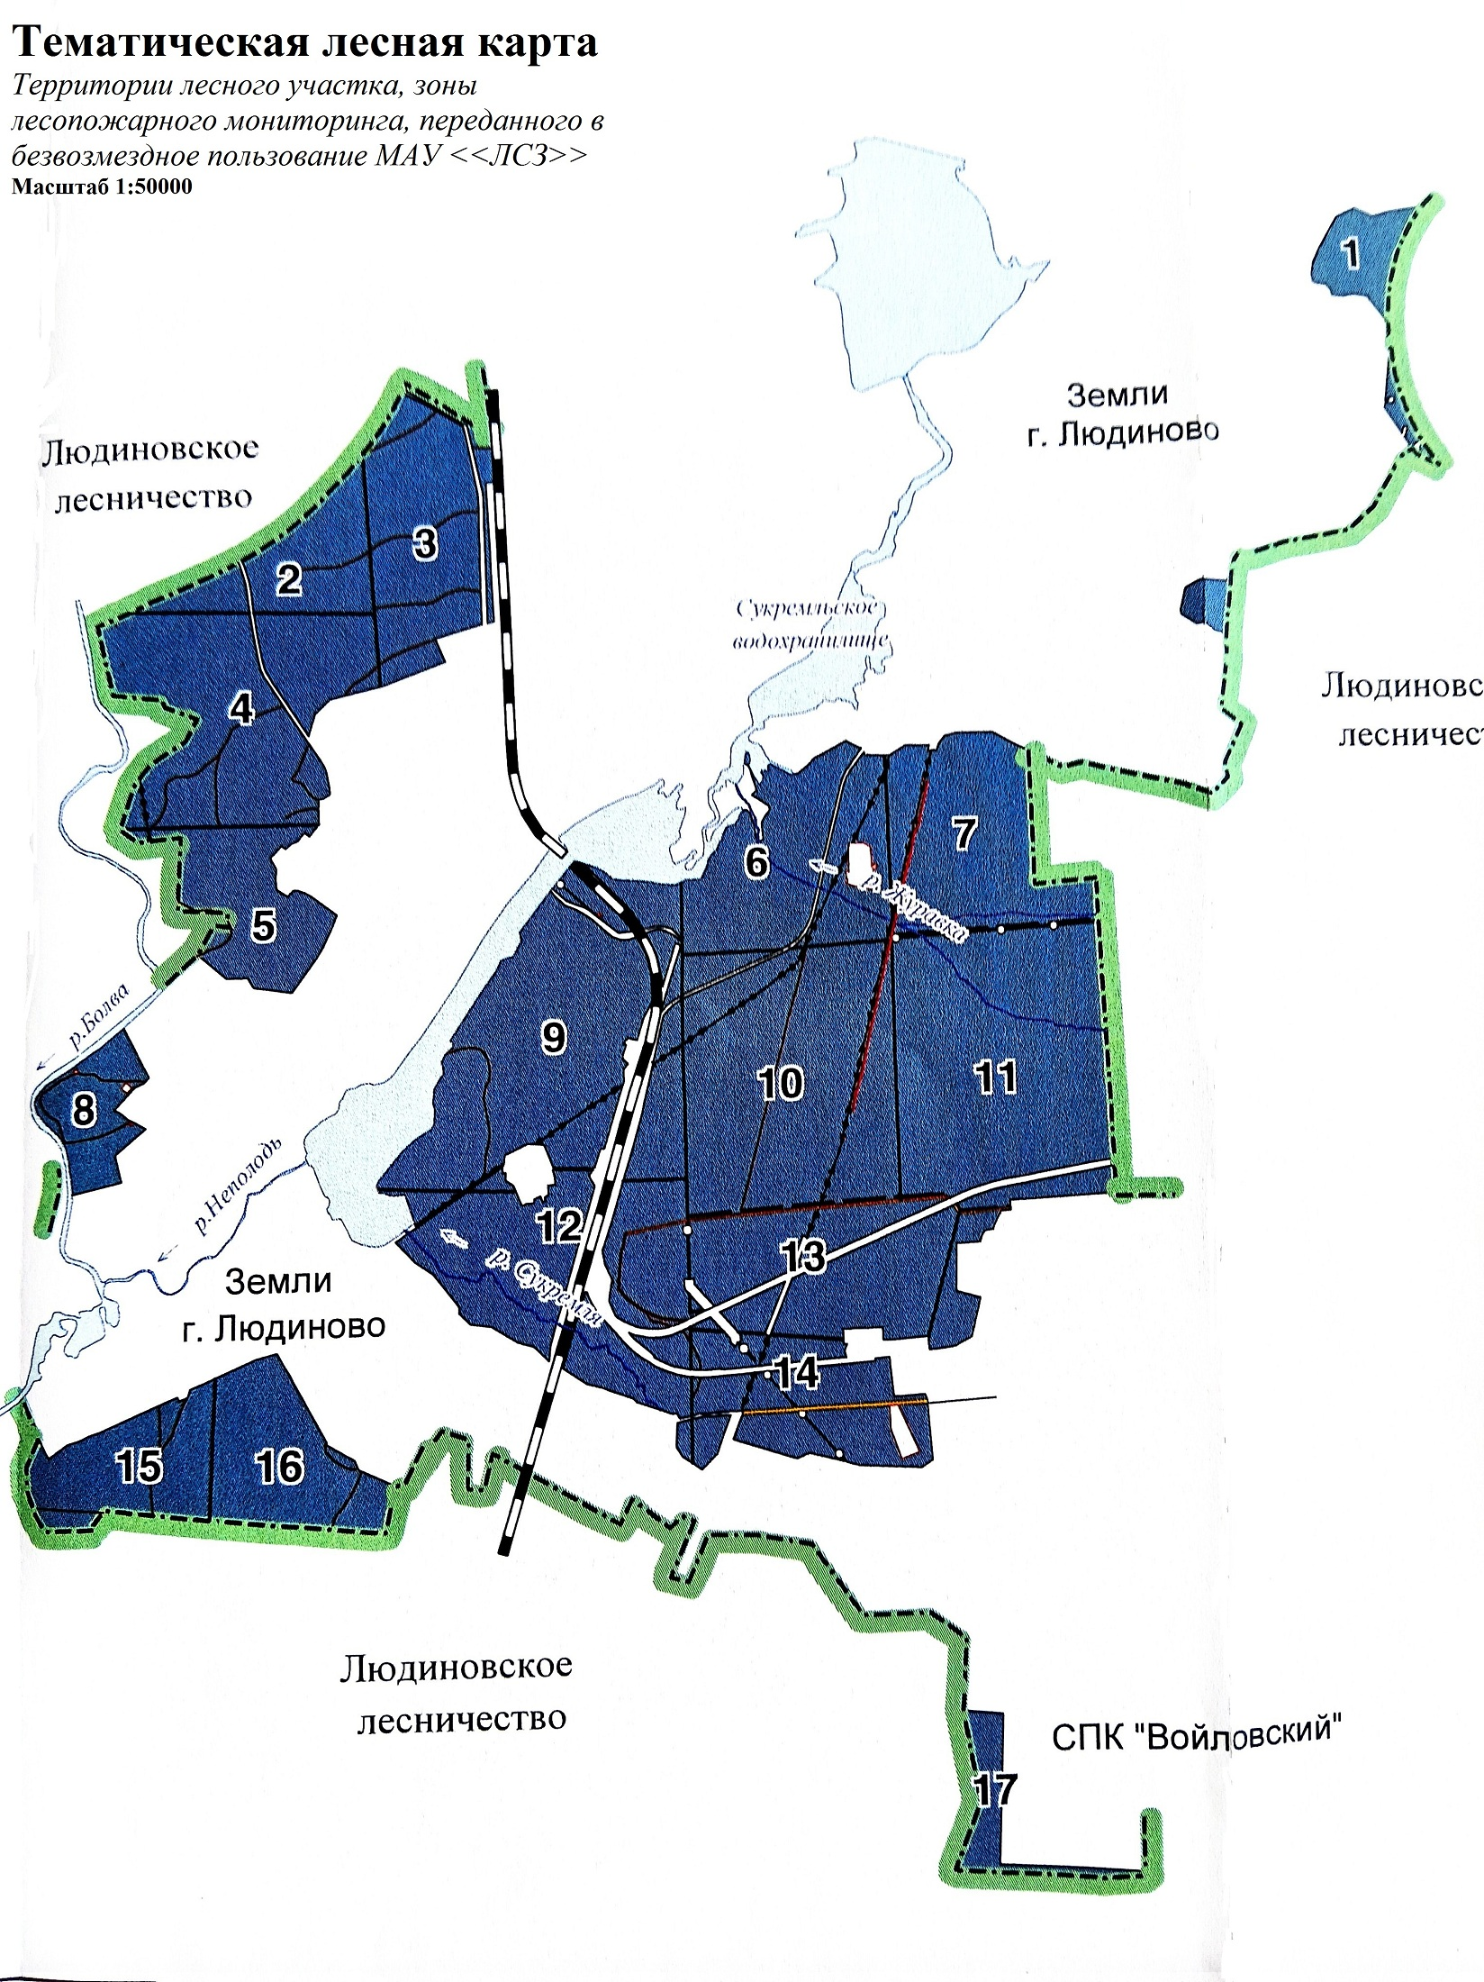

5. Карта-схема лесопожарных рисков на территории лесничества
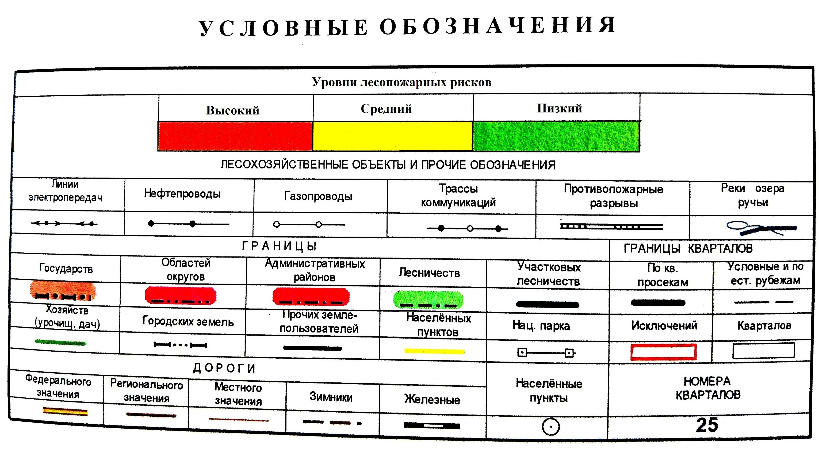

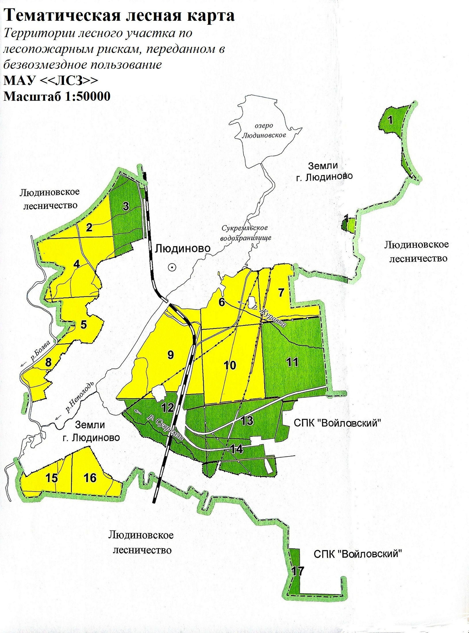
6. Карта-схема размещения лесных дорог
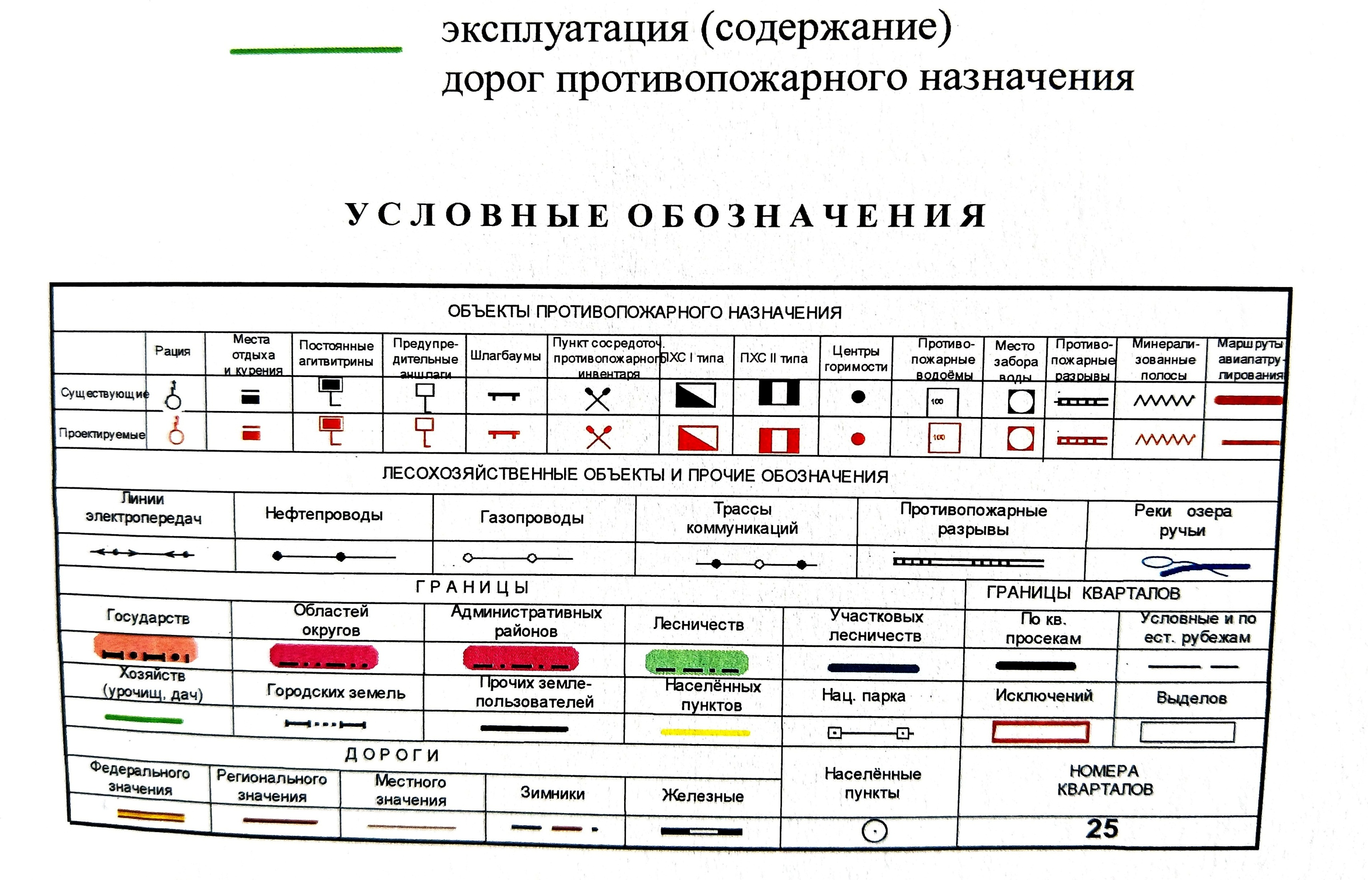
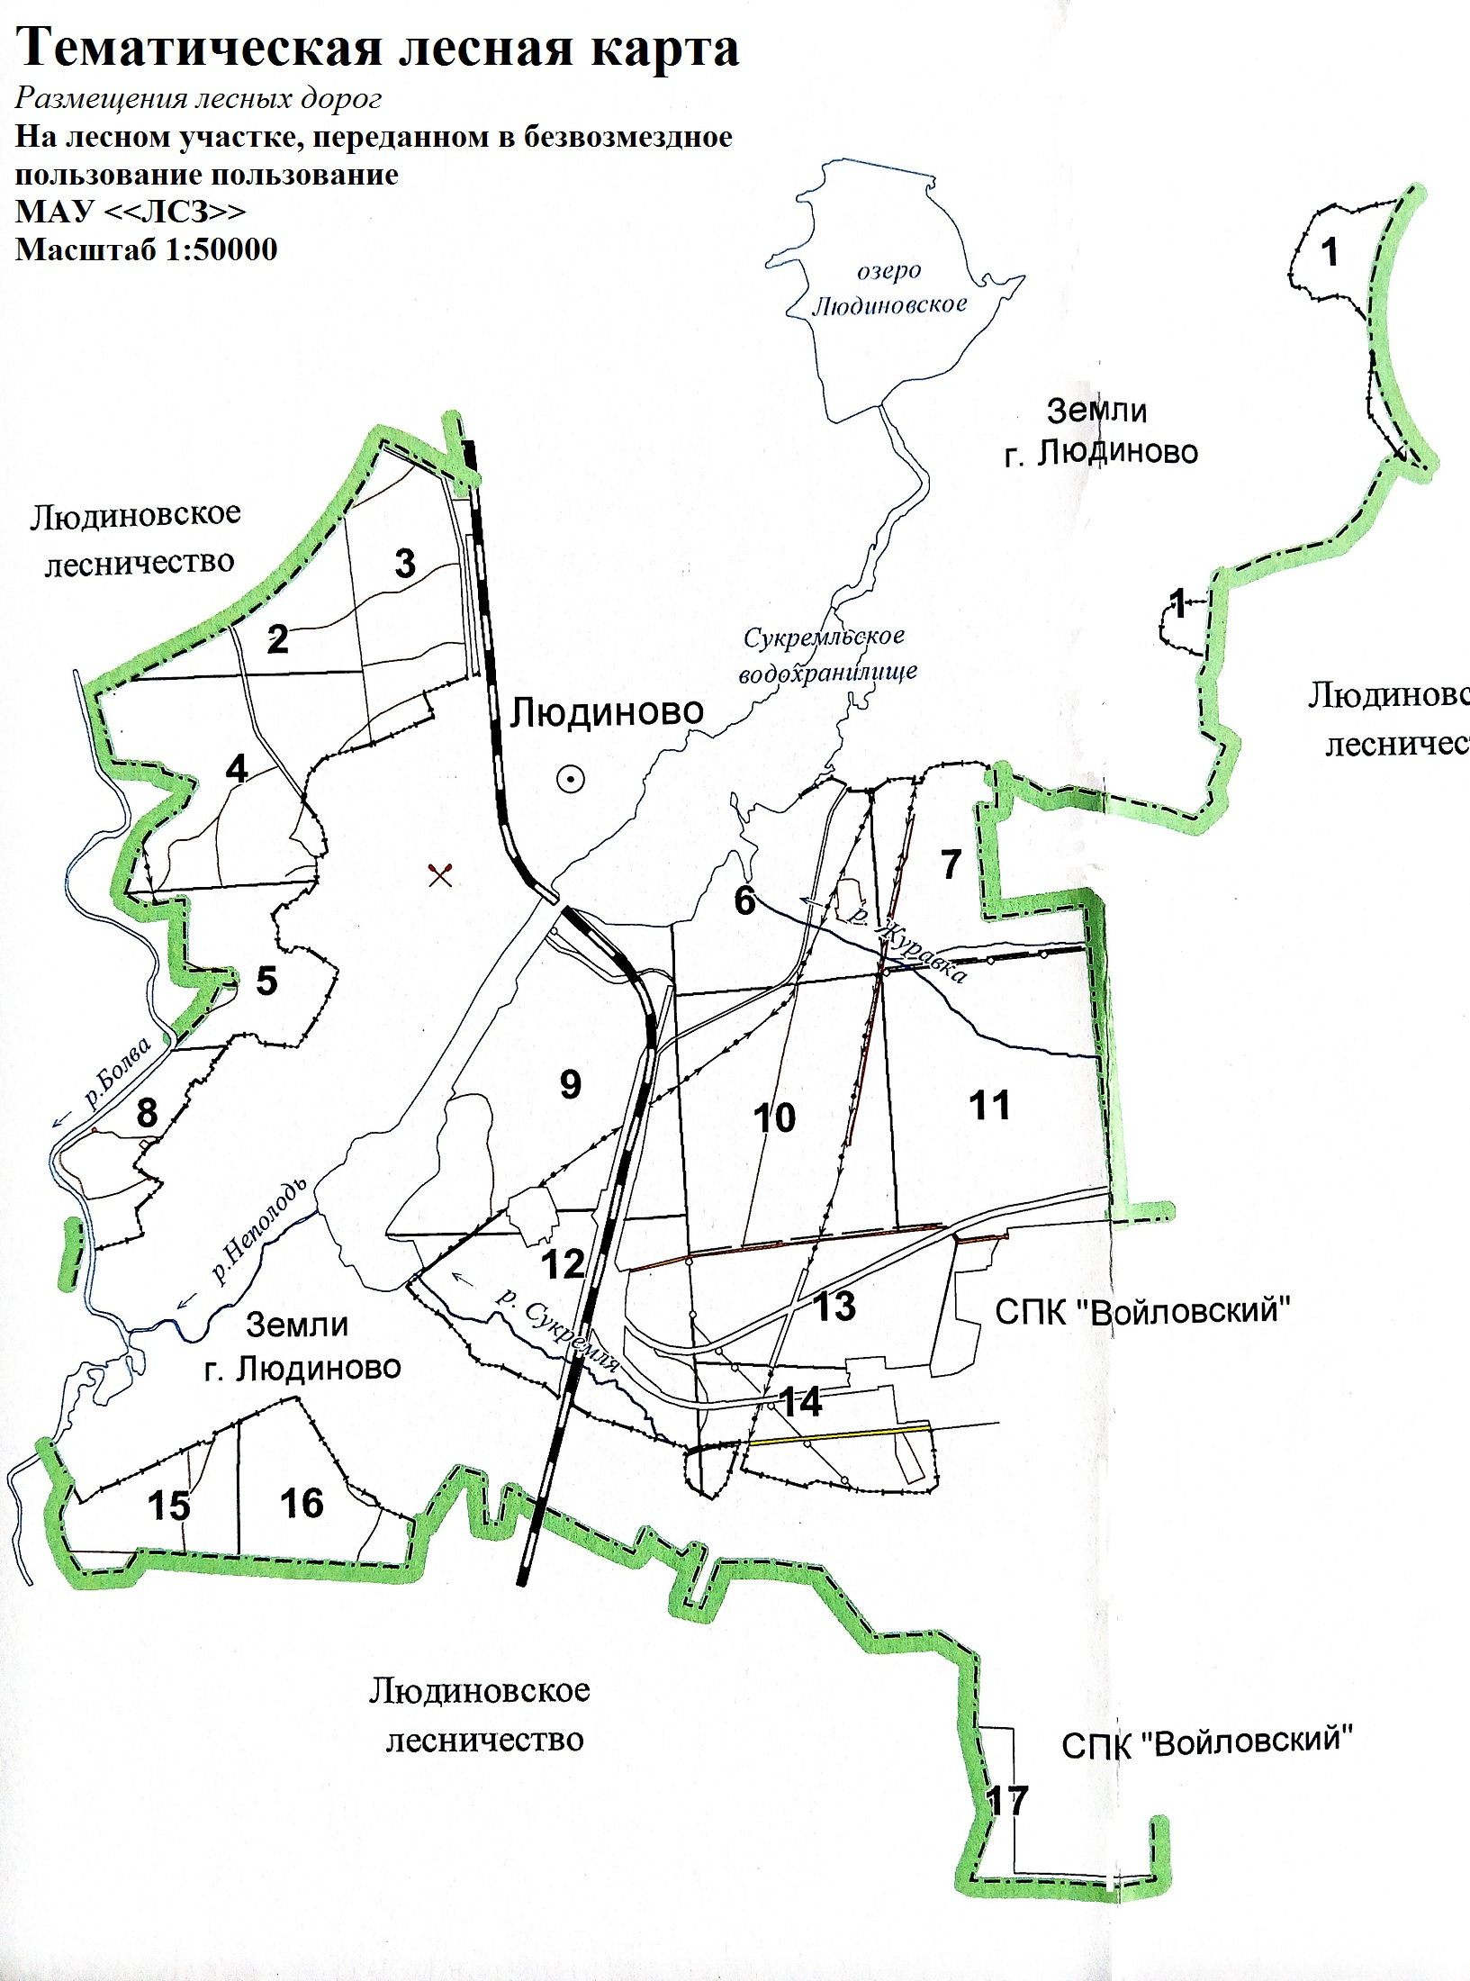
7. Карта-схема противопожарного обустройства лесничества
(с указанием объектов противопожарного обустройства в разрезе участковых лесничеств)
